**Kiosk Ågårdsvallen**

Vi bemannar kiosken när det är matcher på Ågårdsvallen för våra lag upp till 14 år.

|  |  |  |  |  |  |  |  |  |
| --- | --- | --- | --- | --- | --- | --- | --- | --- |
| **KIOSKRUTINER ÅGÅRDSVALLEN** | | | | | |  |  | |
|  |  |  | [https://lidkopingsfk.se/wp-content/themes/rookie-child/images/header-logo-lidkopingsfk.png](https://lidkopingsfk.se/)   |  | | --- | |  | | | | | | | | | | | | | |  | |  | |  |  |  | |  |  |  | | |  | | |
|  |  |  |  | | | | | | | | | | | | |  | |  | |  |  |  | |  |  |  | | |  | | |
|  |  |  |  | | | | | | | | | | | | |  | |  | |  |  |  | |  |  |  | | |  | | |
|  |  |  |  | | | | | | | | | | | | |  | |  | |  |  |  | |  |  |  | | |  | | |
|  |  |  |  | | | | | | | | | | | | |  | |  | |  |  |  | |  |  |  | | |  | | |
|  |  |  |  | | | | | | | | | | | | |  | |  | |  |  |  | |  |  |  | | |  | | |
|  |  |  |  | | | | | | | | | | | | |  | |  | |  |  |  | |  |  |  | | |  | | |
|  | **Starta kiosken:** | | | | | |  | |  | |  | | |  | |  | |  | |  | | | | | | | |  | | |
| **\*** | Börja med att brygga kaffe | | | | | |  | |  | |  | | |  | |  | |  | |  | | | | | | | |  | | |
| **\*** | Ställ ut den stora "LFK-kiosken öppen" skylten | | | | | | | | | | | |  | |  | |  | |  | | | | | | | |  | | |
| **\*** | Sätt ut vimpeln på utsidan av kiosken | | | | | | | | |  | | |  | |  | |  | |  | | | | | | | |  | | |
| **\*** | Ställ ut den blåa pantlådan utanför kiosken | | | | | | | | | | | |  | |  | |  | |  | | | | | | | |  | | |
| **\*** | Värm ca 5 korvar **försiktigt**, finns i kylskåpet | | | | | | | | | | | |  | |  | |  | |  | | | | | | | |  | | |
| **\*** | **OBS! Ha plattan på max 1:an** | | | | | | |  | |  | | |  | |  | |  | |  | | | | | | | |  | | |
| **\*** | Ta fram korvbröd, det finns i frysen | | | | | | |  | |  | | |  | |  | |  | |  | | | | | | | |  | | |
| **\*** | Ta fram Delicatokakor, finns i lilla kylskåpet | | | | | | | | | | | |  | |  | |  | |  | | | | | | | |  | | |
| **\*** | Plocka fram godiset så det syns bra utifrån. | | | | | | | | | | | |  | |  | |  | |  | | | | | | | |  | | |
| **\*** | Ta bort skivan utanför fönsterluckan | | | | | | | | |  | | |  | |  | |  | |  | | | | | | | |  | | |
| **\*** | Ta fram ketchup & senap som finns i kylskåpet | | | | | | | | | | | |  | |  | |  | |  | | | | | | | |  | | |
| **\*** | Vi tar bara swish inga kontanter | | | | | | |  | |  | | |  | |  | |  | |  | | | | | | | |  | | |
| **\*** | Domarersättning betalas inte ut från kiosken, de får betalt LFK-ledaren | | | | |  |  | |
| **\*** | Det finns en skrinda i kiosken som ni kan fylla med kaffe, kaka, | | |  |  | | | | | | |  | | | | | | | | | | |
|  | muggar, dricka och godis (tex. Snickers o twix). | | | | | | | | | | | |  | |  | |  | |  | | | | | | | |  | | |
|  | Ta med swishskylten och ta en vända på planerna och | | | | | | | | | | | | | |  | |  | |  | | | | | | | |  | | |
|  | sälj så mycket ni kan:-) Stäng och lås kiosken under tiden. | | |  |  | | | | | | |  | | | | | | | | | | |
|  |  |  |  | | | | | | | | | | | | |  | |  | |  |  |  | |  |  |  | | |  | | |
|  |  |  |  | | | | | | | | | | | | |  | |  | |  |  |  | |  |  |  | | |  | | |
|  | **Stänga Kiosken** | | | | | |  | |  | |  | | |  | |  | |  | |  | | | | | | | |  | | |
| **\*** | Plocka undan och diska ur allt som använts. | | | | | | | | | | | |  | |  | |  | |  | | | | | | | |  | | |
| **\*** | Lägg gärna det blommiga tyget över godiset | | | | | | | | | | | |  | |  | |  | |  | | | | | | | |  | | |
| **\*** | **Frys**in överblivna korvbröd, **INTE** i kylskåpet. | | | | | | | | | | | |  | |  | |  | |  | | | | | | | |  | | |
| **\*** | Frys in överblivna korvar. Korven får inte vara kvar i plåtburken. | | |  |  | | | | | | |  | | | | | | | | | | |
| **\*** | Delicatokakor ska vara i kylskåpet | | | | | | |  | |  | | |  | |  | |  | |  | | | | | | | |  | | |
| **\*** | Torka av bänkarna & sopa golven. Vid behov skura golven. | | |  |  | | | | | | |  | | | | | | | | | | |
| **\*** | Sopor slängs i den gröna soptunnan utanför kiosken | | | | | | | | | | | | | |  | |  | |  | | | | | | | |  | | |
| **\*** | Dra ur sladden till kaffebryggaren och kokplattan. | | | | | | | | | | | |  | |  | |  | |  | | | | | | | |  | | |
| **\*** | Ta in "öppet" skylten och vimpeln | | | | | | |  | |  | | |  | |  | |  | |  | | | | | | | |  | | |
| **\*** | Ta in den blåa pantlådan in i kiosken | | | | | | | | |  | | |  | |  | |  | |  | | | | | | | |  | | |
| **\*** | Lås kioskfönstret och sätt tillbaka skyddet på fönstret. | | | | | | | | | | | | | |  | |  | |  | | | | | | | |  | | |
| **\*** | Stäng och lås kiosken. Är ni sist så stäng även ytterdörren. | | |  |  | | | | | | |  | | | | | | | | | | |
| **\*** | Nyckeln ska tillbaka till nyckelskåpet | | | | | | | | |  | | |  | |  | |  | |  | | | | | | | |  | | |

Nyckeln finns i ett nyckelskåp med kod: **951847#**

Den är placerad på bänken mellan skåpen på vänster sida på väg in till tjejernas förråd (snett mitt emot kioskdörren).

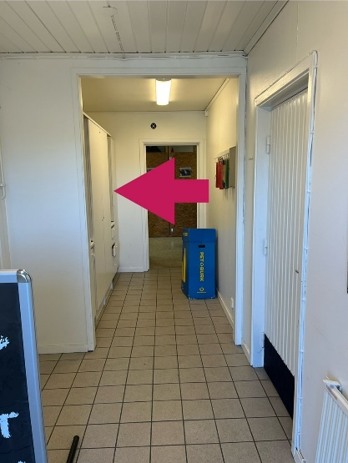

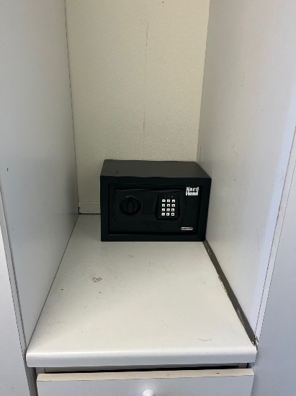

Stängning av lucka (låsa in nyckeln): Vrid vredet (huvudnyckeln) moturs för att låsa luckan.

Vid strul, kontakta mig eller Andreas Werner.

**Koden delas endast med de lagpersoner** (ledare, föräldraansvariga) som måste ha koden för resp kioskpass.

Ansvarig för att fylla på kiosken inför varje helg är två föräldrar inom föreningen, de har kontakt med Anki. Vid frågor om det maila anki.gustavsson1@icloud.com